Отчет по Лабораторной № 2 по предмету мат модели

Авферонок А.С.

группа в3530904/80022

Вариант № 15

Проверка Встроенного ГСЧ

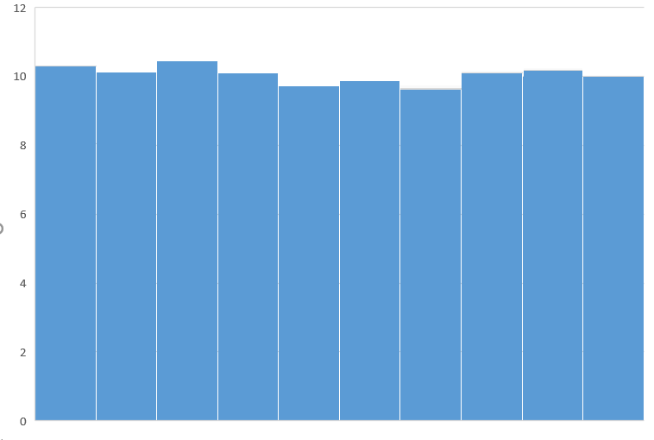

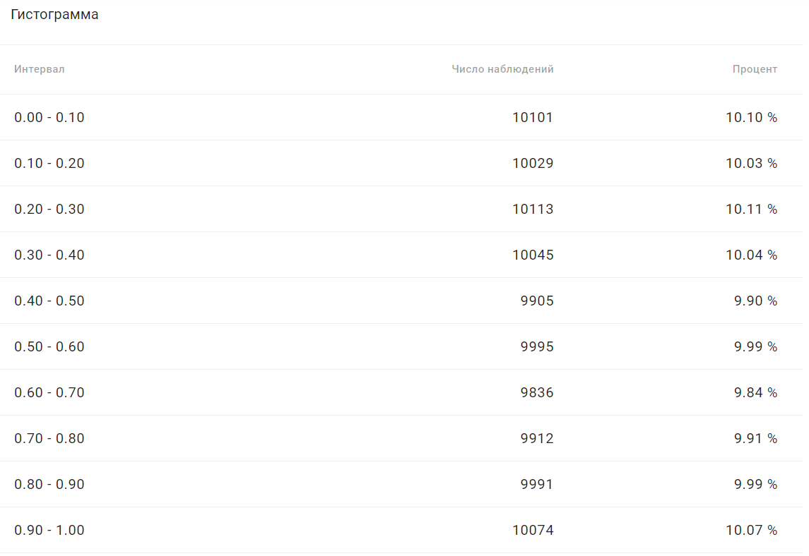

int **main**()

{

random_device rd;

mt19937 gen(rd());

uniform_real_distribution<> dis(0.0, 1.0);

ofstream out("gen_numer.txt");

for (int n = 0; n < 100000; ++n) {

out << dis(gen) << '\n';

}

out.close();

}

Исходя из гистограммы максимальное отклонение от эталонного ГСЧ на интервалах равно 0.1%.

Среднеквадратичное $δ=0.5$

Определение среднеквадратического отклонения

Исходя из первой лабораторной работы исходная система колеблется около 20 примерно начиная с 300 шага.

За среднеквадратичное отклонение взято число:

$δg=max\left|y\left(t\right)\right|\left(20\right)∗0.01=7$

Построение и проверка своего ГСЧ

Создан ГСЧ нормального распределения методом Мюллера:

int **main**()

{

random_device rd;

mt19937 gen(rd());

uniform_real_distribution<> dis(0.0, 1.0);

ofstream out("gen_numer.txt");

double Mg = 0.0, Sigmag = 7.0, Z = 0.0, G =0.0, R1 =0.0, R2 = 0.0, PI = 3.14;

for (int n = 0; n < 100000; ++n) {

R1 = dis(gen);

R2 = dis(gen);

Z = sqrt(-2*log(R1))*cos(PI*R2);

G = Z*Sigmag + Mg;

out << G <<'\n';

}

out.close();

}

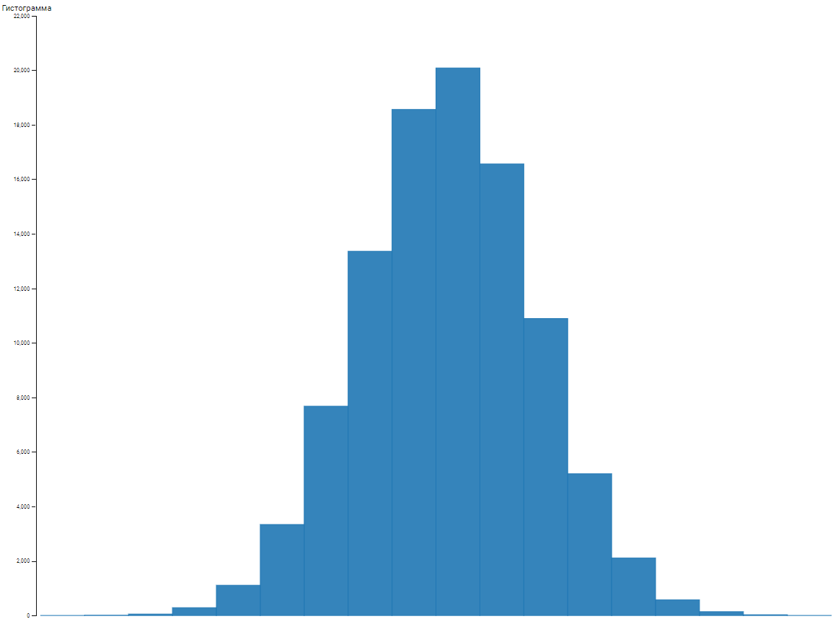

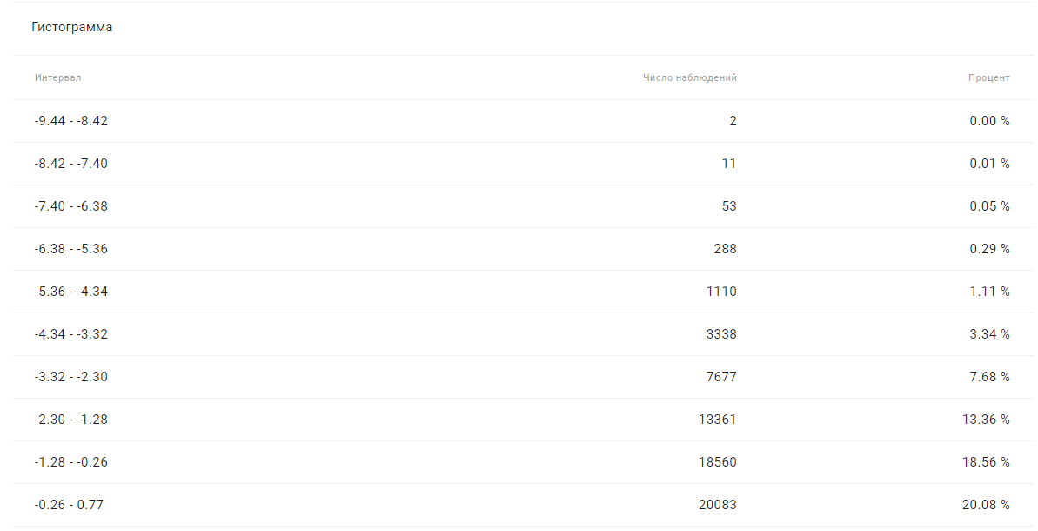

Получение зашумленного сигнала

|  |  |  |  |
| --- | --- | --- | --- |
| Шаг | Y(t) | G(t) | yэ(t) |
| 1 | 7.5 | 5.39978 | 12.89978 |
|  |  |  | 7.83431 |
|  |  |  | 4.3411 |
| 2 | -10.38 | 2.284028 | -8.09976 |
|  |  |  | -10.347 |
|  |  |  | 44.2129 |
| 3 | 70.12 | 4.08081 | 49.20081 |
|  |  |  | 35.512 |
|  |  |  | -15.532 |
| 4 | -21.05 | -3.77774 | -24.83643 |
|  |  |  | 1.65332 |
|  |  |  | 13.3224 |
| 5 | 53.67 | -2.32448 | 51.57448 |
|  |  |  | 16.3656 |
|  |  |  | 10.2333 |
| 6 | -7.71 | -0.35536 | -8.49536 |
|  |  |  | 18.4321 |
|  |  |  | 10.4678 |
| 7 | 35.32 | 0.774135 | 36.174135 |
|  |  |  | 19.128 |
|  |  |  | 22.465 |
| 8 | 7.38 | -0.404126 | 6.915874 |
|  |  |  | 24.2387 |
|  |  |  | 20.3118 |
| 9 | 30.34 | 2.11788 | 32.57788 |
|  |  |  | 17.2146 |
|  |  |  | 32.2764 |
| 10 | 11.99 | -2.08671 | 15.33329 |
|  |  |  | 21.2321 |
|  |  |  | 19.2156 |
| 11 | 26.84 | 0.24755 | 27.22755 |
|  |  |  | 14.3468 |
|  |  |  | 18.2121 |
| 12 | 14.29 | -3.18531 | 11.11469 |
|  |  |  | 16.2309 |
|  |  |  | 17.2897 |
| 13 | 22.03 | 1.95956 | 23.89956 |
|  |  |  | 20.1437 |
|  |  |  | 20.84548 |
| 14 | 19.57 | -1.24273 | 18.28727 |
|  |  |  | 18.43198 |
|  |  |  | 19.6321 |
| 15 | 21.18 | -0.656607 | 20.723393 |
|  |  |  | 20.3433 |
|  |  |  | 20.53432 |
| 16 | 19.98 | 0.26467 | 20.03121 |

